# کارت اشخاص

جهت معرفی اشخاص از منوی خزانه دارای گزینه جاری اشخاص را انتخاب نمایید.

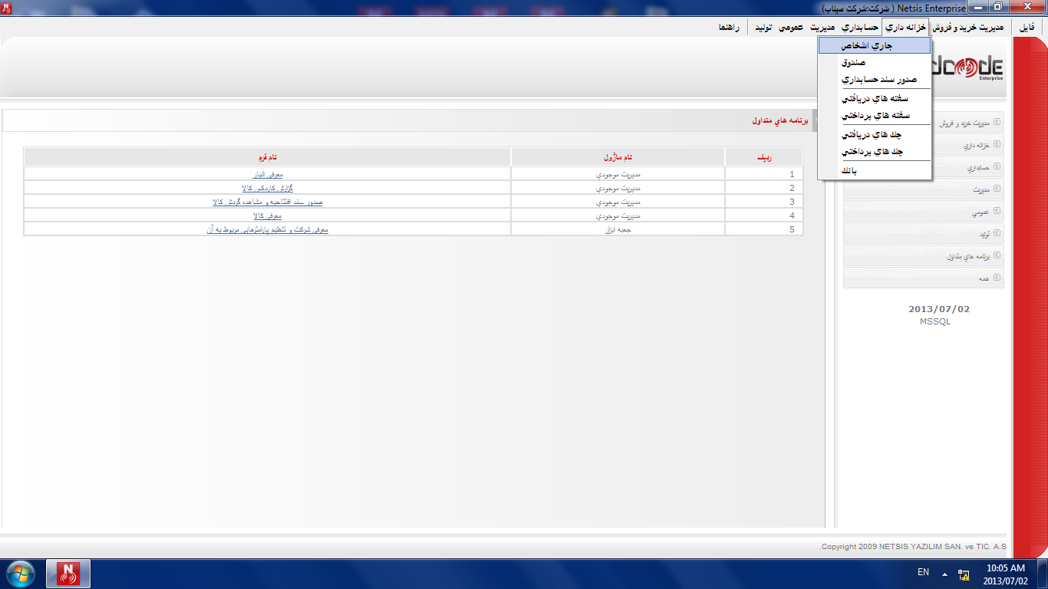

سپس از منوی عملیات گزینه معرفی اشخاص را انتخاب نمایید.

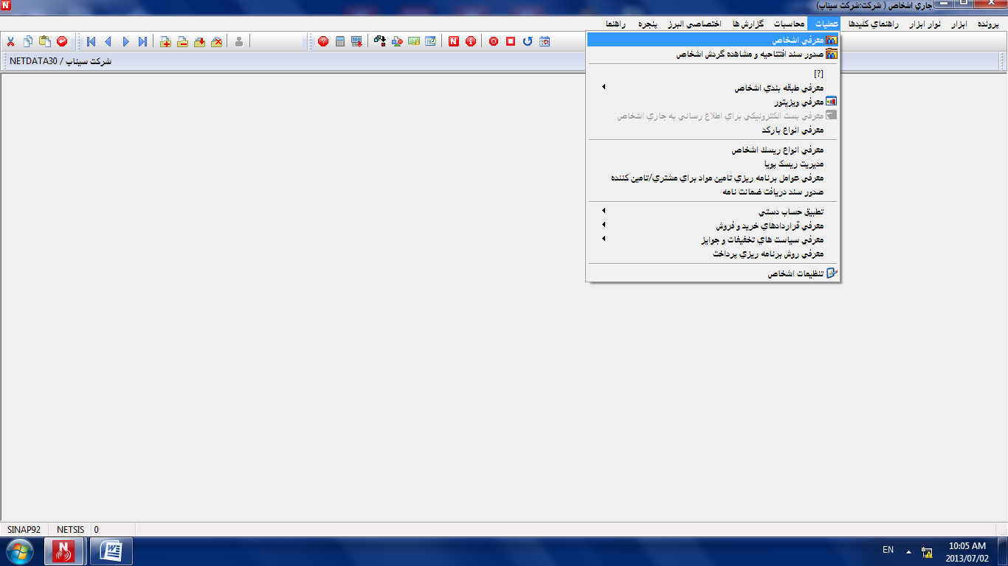

## اطلاعات اصلی

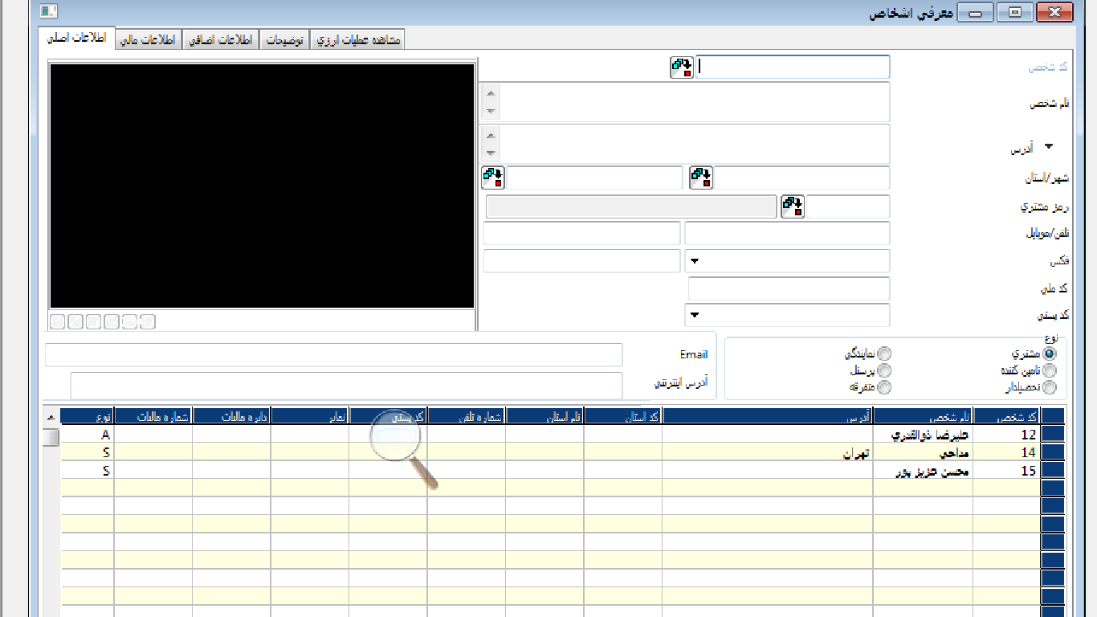

### کد شخص

کد شخص/شرکت در این فیلد تعریف می شوند.یک کد شخص تنها برای یک شخص/شرکت معتبر است و نمی تواند برای شخص دیگری مورد استفاده قرار بگیرد. کد اشخاص می توانند عددی و یا حرفی عددی و حداکثر باید 35 کاراکتر باشند.

### نام شخص

نام شخص/شرکت بایستی در این فیلد وارد شود. نام شخص/شرکت می تواند حداکثر 50 کاراکتر باشد.

### آدرس

در این فیلد شما نشانی شخص/شرکت را وارد می کنید.

### شهر/استان

در این فیلد بایستی نام شهری که شخص/شرکت در آن قرار دارد را وارد کنید.

### رمز مشتری

### تلفن/موبایل

در این فیلد بایستی تلفن شخص/شرکت را وارد کنید.

### فکس

در این فیلد بایستی فکس شخص/شرکت را وارد کنید.

### کد ملی

در این فیلد بایستی کد ملی شخص/شرکت را وارد کنید.

### کد پستی

در این فیلد بایستی کد پستی شخص/شرکت را وارد کنید.

### نوع

در این فیلد نوع شخص و یا شرکتی که تعریف کرده­اید را مشخص می نمایید، که این شخص می­تواند، مشتری، تامین کننده، تحصیلدار، نمایندگی، پرسنل و یا غیره باشد.

### Email

در این فیلد شما می توانید پست الکترونیک شخص و یا شرکت را وارد کنید.

### آدرس اینترنتی

در این فیلد شما می توانید آدرس اینترنتی شخص/شرکت را وارد کنید.

## اطلاعات مالی

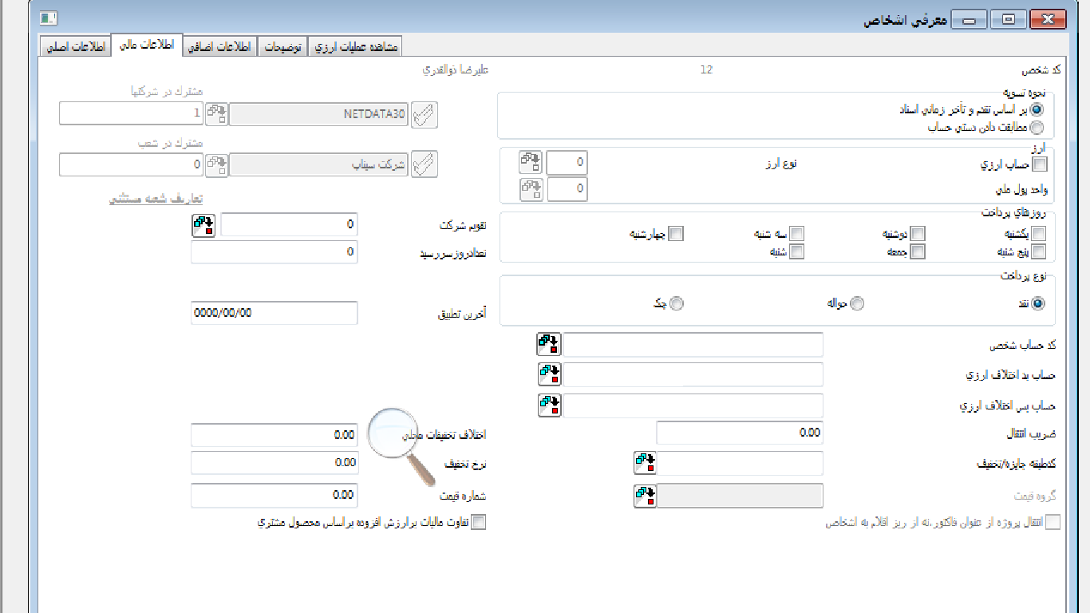

### نحوه تسویه

#### بر اساس تقدم و تاخر زمان اسناد

#### مطابقت دادن دستی حساب

### ارز

### حساب ارزی

### نوع ارز

### واحد پول ملی

### روزهای پرداخت

### نوع پرداخت

نقد، حواله، چک

### کد حساب شخص

### حساب بد اختلاف ارزی

### حساب بس اختلاف ارزی

### ضریب انتقال

### کد طبقه جایزه/تخفیف

### گروه قیمت

### تقویم شرکت

### تعداد روز سررسید

### آخرین تطبیق

### اختلاف تخفیفات محلی

### نرخ تخفیف

### 

### شماره قیمت

## اطلاعات اضافی

### شخص اصلی توزیع

### شخص مرتبط

### نوع آدرس

فاکتور، حواله، ویزیت

### شرح-1

### اعتبار

### شرح-3

### کد طبقه1

### کد بخش

### کد صنف

### کد طبقه4

### کد مسیر

### کد طبقه6

### ویزیتور

### 

### کد پرداخت

### جمع کل بدهکار

### جمع کل بستانکار

### مانده

### جمع امتیازات

### وضعیت

فعال، غیر فعال، ممنوع­الفروش و لیست سیاه

## توضیحات

1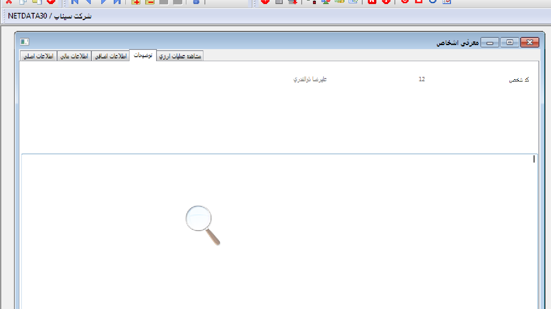

از این قسمت می توانید آزادانه برای ورود هرگونه اطلاعاتی در باره شخص/ شرکت استفاده کنید.

## مشاهده عملیات ارزی

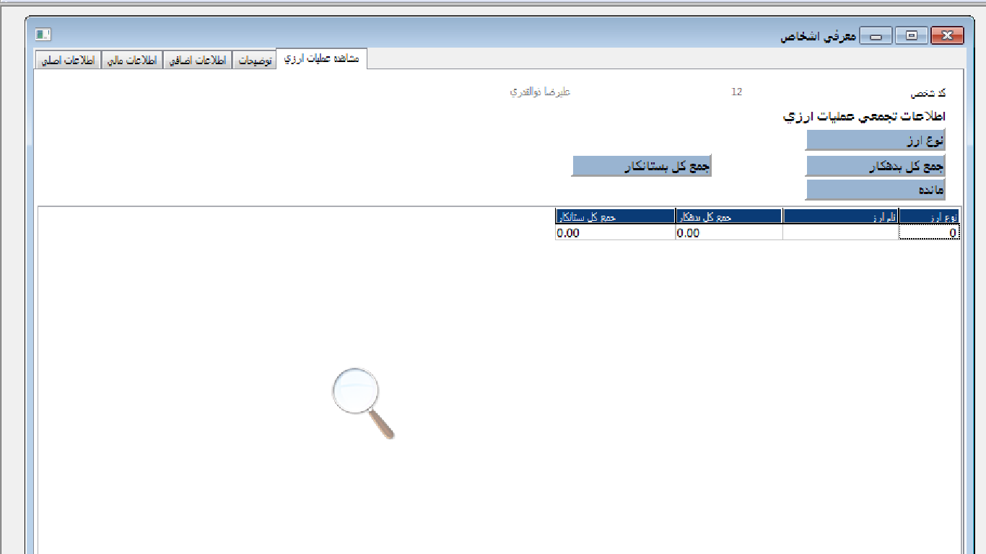

جمع کل مبالغ ورودی و خروجی بر مبنای قیمت های خالص بر حسب عملیات ارزی و مانده های ارزی آنها می توانند در این قسمت مشاهده شوند.